CHAPELLE NOTRE-DAME-DE-LA-HAUTIÈRE PLESSALA

Pardon de la Hautière,

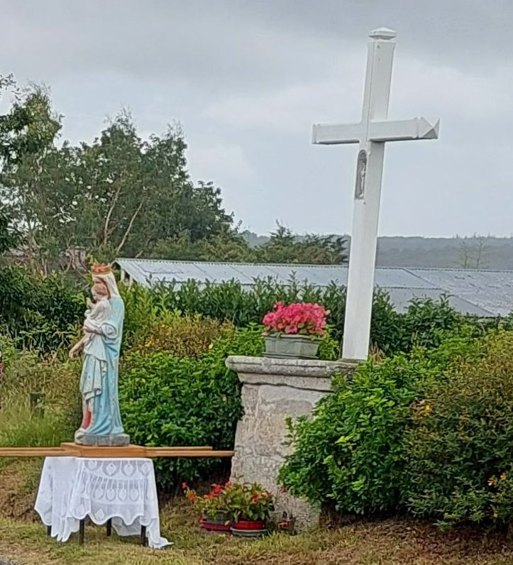

Ce patrimoine est entretenu avec beaucoup de soin par l’association et la municipalité. La chapelle a été entièrement repeinte il y a peu de temps, mettant en valeur le mobilier et les statues en bois polychrome, dont certaines sont inscrites au patrimoine remarquable de Bretagne.

L’association maintient ces traditions parce qu’elles ont un sens pour les habitants du territoire. « Chaque jeudi du mois de mai, des personnes se réunissent pour réciter des prières et chanter des cantiques à la Vierge. c’est de transmettre ce que nous avons nous-mêmes reçu de nos anciens qui n’auraient jamais manqué ce pardon. Cette dévotion très ancienne est bien présente aujourd’hui.

La procession est une tradition publique. « Ici, à La Hautière, la procession va jusqu’à la Croix-de-la-Mission, sur la route qui mène à Plessala.

Chaque jeudi du mois de mai, des personnes se réunissent pour réciter des prières et chanter des cantiques à la Vierge. Ce pardon de La Hautière n’a jamais été interrompu, y compris durant les guerres, ‘sauf en 2020 cause pandémie Covid).

Cette année, le Père Michel Etienne présidait ce pardon précédé de la traditionnelle procession au calvaire.

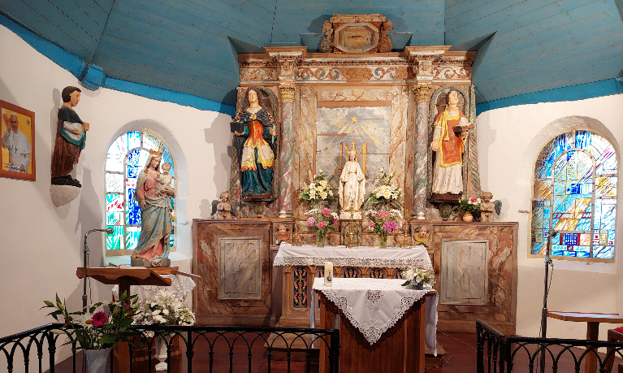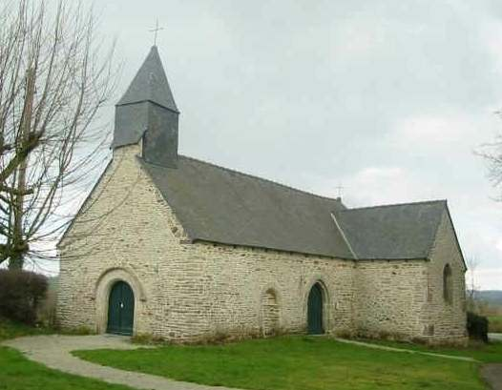

L’édifice, en forme de croix latine avec chevet polygonal, est construit à l’initiative d’un couple de particuliers. Jeanne Guy et Jacques Sauvé font en effet don de leurs biens en 1830 à la fabrique de la commune pour qu’elle soit érigée en chapelle de secours et que les prônes y soient dits. La chapelle conserve des statues des XVIe et XVIIe siècles, notamment celle de Notre-Dame de la Marche.